小四动态
2023/11/14
来园情况
幼儿总人数：20人。今日入园：14人。
今日天气：多云转阴，3-15℃。
一、区域游戏
今天的晨间入园宝贝们都能独立开心入园并放好自己的物品。
来到幼儿园吃完点心，就是自主区域游戏的时间啦！快来看看我们认真游戏的样子吧！
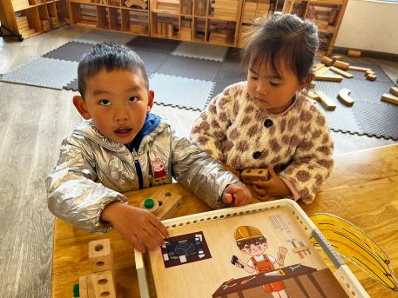 | 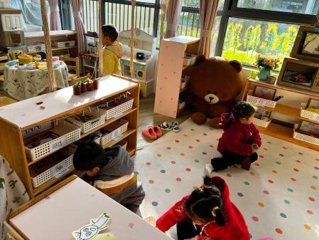
我们一起玩小工匠。 | 娃娃家里真热闹！

- 集体活动
歌曲《苹果》是四四拍的歌曲。曲调流畅、旋律简单、规整，情绪欢快，歌曲内容主要引导孩子喜欢吃苹果，身体才会更健康。本次活动我们将创设“秋天大丰收，帮猪妈妈摘苹果”的情境，让幼儿在情境中学唱歌曲。
来看看我们活动中的表现吧！
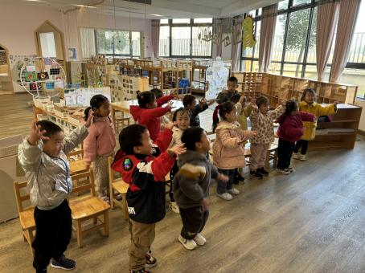 | 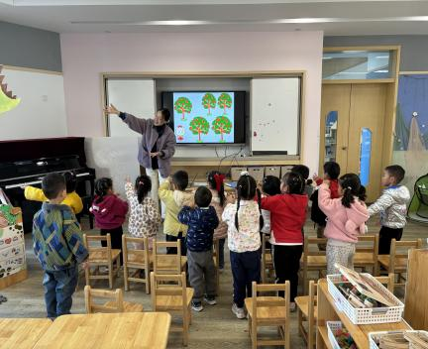 | 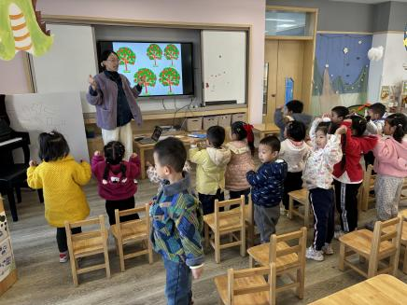
我们来摘苹果啦！ | 一个一个摘下来！ | 吃完苹果身体健康又快乐！

三、户外活动
中午的太阳暖洋洋了，吃完午饭我们一起去外面晒晒太阳，散散步，太舒服啦！
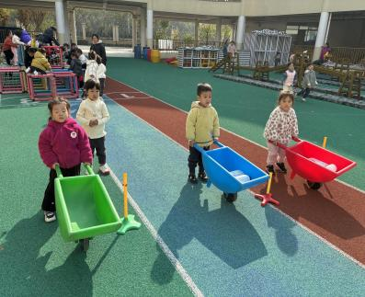 | 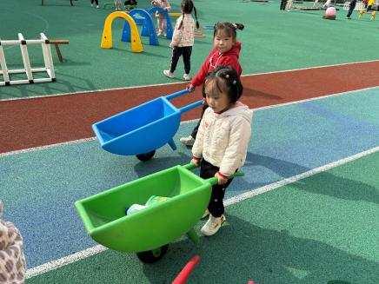 | 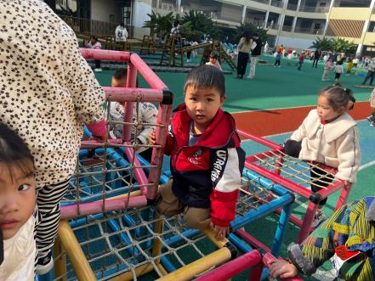
小推车真有趣！ | 要注意保持小车平稳，才不会摔倒。 | 钻爬网爬一爬！
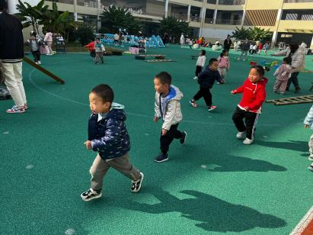 | 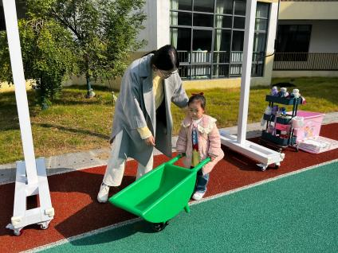 | 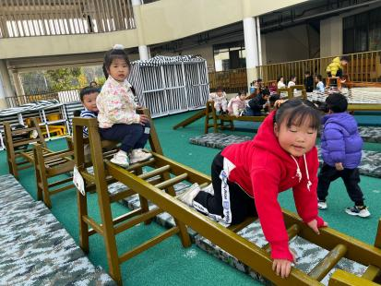
我们换一个区域去游戏吧！ | 老师教我推小车。 | 我很勇敢！爬得很高哦！
四、温馨提示：
1.今天学习了歌曲《苹果》，感兴趣的家长可以和宝贝一起在家玩一玩唱一唱。
2.继续引导宝贝在家自己的事情自己做，如自己吃饭，自己穿脱、整理衣服等。

